本书为商业创新领域的投资
提供了一种具有突破意义的方略

降低负面风险，提升潜在回报
追逐高回报机遇

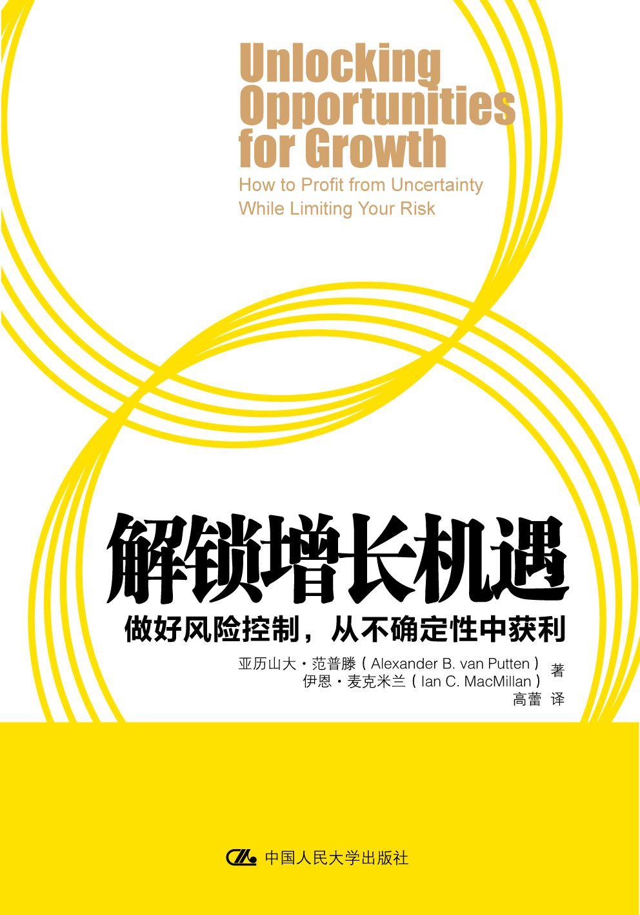
书名：解锁增长机遇：做好风险控制，从不确定性中获利
书号：978-7-300-13330-0
著译者：亚历山大•范普滕（ALEXANDER B. VAN PUTTEN）
伊恩•麦克米兰（IAN C. MACMILLAN） 著
高蕾 译
责任编辑：王宇川 唐奇
开本：16 开 页数：190页 纸张：轻型纸
出版时间：2011.3
定价：36元
出版社：中国人民大学出版社

◎ 本书卖点
·本书为商业创新领域的投资提供了一种具有突破意义的方略
·降低负面风险，提升潜在回报，追逐高回报机遇
·为您所选择的投资项目提供商业咨情，增加商业灵活性
·谨以此书致每一位商业领袖、战略家、研发专家和并购专家，以及每一位有志引领利润增长的创业者
◎ 读者定位
企业管理者，经理人，风险评估者，MBA，管理学专业教师和学生

◎ 作者简介
亚历山大·范普滕（ALEXANDER B. VAN PUTTEN）是沃顿商学院的客座教授，主讲创业管理和创新方面的课程。他是美国Cameron &Associates公司的合伙人，这家公司为很多大牌客户提供发展战略和商业企划方面的咨询服务，其中包括美国空气化工产品公司（Air Product & Chemicals）、英荷壳牌全球研究公司（Shell Global Research）、美国希捷科技公司（Seagate Technology）、美国诺威尔软件公司(Novell)、美国威斯特康集团（Westcon）等。
伊恩·麦克米兰（IAN C. MACMILLAN）是印度Dhirubhai Ambani信息及通讯科技学院教授，主讲创新与创业学和管理学。他还担任沃顿商学院的索尼德创业研究中心（Sol C. Snider）主任一职。他的研究领域主要包括新创企业的管理、创业精神研究和战略管理。
◎ 内容简介
如今大多数企业所使用的投资分析工具，都并不眷顾真正的创新。这些工具有误导作用，企业会因此错失大好机遇。而本书将为大家介绍的是机遇开发理论，它另辟蹊径，具有突破性意义。

本书借鉴了金融分析领域的最新成果，但无需读者动用多少数学修为。两位作者阐述了如何运用机遇开发法为不确定性较高的项目移除风险，从而为企业追求高回报的创新铺平道路。您将学会如何摆脱“要么全面执行、要么不执行”的思维模式的钳制，灵活决策，全面考虑每个项目在商业运作过程中可能做出的选择、可能采取的模式和可能出现的机遇。

企业为什么会错失上佳的创新机遇？
笃信过时的风险规避分析，会扼杀实验精神和创新精神

系统地对机遇进行开发
捕捉良性潜能，去除不利因素

摒弃僵化的“要么全面执行、要么不执行”的决策模式
灵活创新、分步创新，能够创造出更多更有价值的机遇

构建能够开发出增长点的创新投资组合
对核心业务强化投资和高潜能的“长线投资”进行优化组合

◎ 前言
本书篇幅不长，这是我们追求言简意赅的成果，因为各位读者想必都很繁忙，能留给阅读的时间并不充裕。我们明确知道，您无暇理会长篇大论的说教，您注重的是成效，您希望看到的是“顶线增长”。

本书行文简练，但我们希望可以成功地向您传达我们的观点：只要你有能力进行产品策划及营销，你就有能力掌控商业投资的金融回报。运用“机遇开发理论”(Opportunity Engineering, OE) ，你就不再是只能被动地接受投资结果。可投资的领域包括研发和合并投资、新市场和新产品投资以及战略计划投资等等，这些都是握在你手心里的牌，但你并不知道打出去之后效果如何。机遇开发理论则能帮助你按照有利于自己的方式码牌，抑制不利因素，开创良性局面。

机遇开发法简单实用又不乏严谨，是一种有效的管理工具。基于这个特点，本书的目标读者是总经理和金融经理。通过阅读本书，总经理们能够找到规划和管理投资的新途径，在降低风险的基础上实现利润最大化，而且公司机构的灵活性还能得以提高，真正在创新之中谋求发展。机遇开发理论的提出，所触及的不只是阿拉伯数字，它更是在体现一种思维方式，一种文化。金融经理们，能够找到一种新的视角来审视拿捏不定的投资项目，因为机遇开发理念会传授给你最新的评估技巧，这些技巧能让管理活动变得更为有效。

◎ 简要目录
第一章 打破创新式增长的枷锁：“要么全面执行、要么不执行”的投资思维
使不确定性为我所用
控制不确定性
净现值法和现金流折现法：何时该用何时不该用

第二章 机遇开发过程
案例分析一：进入外国市场
案例分析二：全新的生产流程
开发价值的另一个来源：用包含有不确定性的资产做交易，获取现金或股权

第三章 机遇开发的第一个阶段：制定探索型企划
框定项目的主要挑战和主要弱点
人体工学型办公桌项目
附录：进一步了解消费链

第四章 机遇开发的第二个阶段：测试检查点
构建解决方案，以提升良性潜能、防范投资风险
确定开发机遇，提升盈利潜力，降低投资风险
案例一 再谈办公桌项目
案例二 机遇开发制图：塔斯马尼亚怪兽项目

第五章 创建能够开发增长点的投资组合
创建能够开发增长点的投资组合
新产品机遇
新市场机遇
长线机遇
增长轨迹上的机遇
核心强化型机遇
如何运用能够开发增长点的投资组合
附录：在能够开发增长的投资项目组合图表上对项目进行标注

第六章 在企业内部全面应用机遇开发理论
进行合资、获取许可和建立企业联盟
提高复杂程度
情景设计
兼并和收购
进入新市场
重大合同谈判领域的机遇开发
不确定性环境下的战略规划
非营利性项目的运营管理

第七章 使用开发价值求解软件进行项目价值评估
研发项目案例
对未来可能发生的事件进行评估
开发价值求解软件的其它功能
开发价值的累积分布函数
比较复杂的项目

附录A：开发价值求解软件（EVS软件）的理论基础

◎ 建议上架
店面一级/企业管理/品牌管理

